Основная причина большинства пожаров – человеческий фактор.
Люди гибнут из-за неосторожного обращения с огнем.

Будьте осторожны!!!
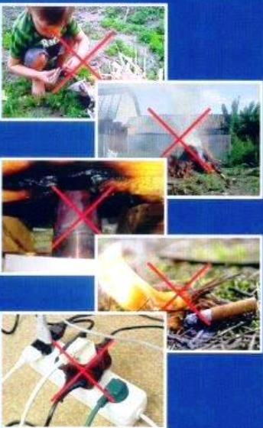 | - не курите в постели, особенно в пьяном состоянии;  - не бросайте тлеющие окурки, горящие спички в не установленных местах;  - не эксплуатируйте неисправные печи, регулярно осматривайте печь. Устраняйте трещины, неисправности;  - не пользуйтесь неисправными электрическими и газовыми приборами, соблюдайте правила по их эксплуатации:  - не оставляйте малолетних детей без присмотра в помещениях с топящимися печами, работающими электро- и газовыми приборами;  - не позволяйте детям играть со спичками и другими источниками огня.

Берегите себя и своих близких!

Отдел по делам ГО и ЧС по Дзержинскому району

